

每席：NT$13800元＋10%(10位)
水果龍蝦船拼烏魚子
錦 繡 五 福 拚
金 玉 滿 堂 圓
干貝花膠燉魚翅(位上)
九孔鮑 扒 婆參
玉 露 蒸 虎 斑
極 汁 羊 小 排
避 風 塘 大 蝦
淮山 時蔬 玉帶
花旗參燉全土雞
蜜 汁 叉 燒 酥
寶島四季三色水果

每席：NT$14800元＋10%(10位)
水果龍蝦拚綜合生魚片
金牌乳豬五福拼
金 玉 滿 堂 圓
紅燒竹笙砂鍋翅(位上)
麒 麟 蒸 虎 斑
清 蒸 九 孔 鮑(位上)
極 汁 羊 小 排
泰 式 焗 大 蝦
淮山炒玉帶蝦球
花旗參燉全土雞
精 美 雙 輝
寶島四季三色水果

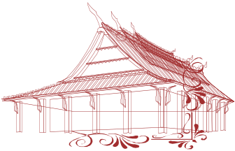
*大型投影機/影音設備/LED電腦燈光
*收禮台/相架
*精緻桌卡/菜卡/餐廳位置圖
*每桌桌上喜糖及送客喜糖
*每桌果汁無限暢飲
*每桌贈送1500cc礦泉水壹瓶
*每桌贈送進口紅酒一瓶
*自備酒品免收開瓶費
*賓客當日免費停車,3H/輛(150輛平面車位停滿為止)
＊10桌起贈送專屬婚禮企劃服務/新娘專屬休息室/專業司儀
*新娘房使用時間:午宴:10:00~15:30
晚宴:16:30~22:00
《以上均另加10%服務費》 104.04.01
標準上菜時間:午宴:12:00
晚宴:19:00

